**การพัฒนาลวดลายจักสานท้องถิ่น เพื่อออกแบบผลิตภัณฑ์เครื่องใช้**

**และของแต่งบ้านร่วมสมัย จังหวัดฉะเชิงเทรา**

สุดารัตน์ ไหลไผ่ทอง และ ชัยยศ วนิชวัฒนานุวัติ

ภาควิชาทัศนศิลป์และการออกแบบ คณะศิลปกรรมศาสตร์ มหาวิทยาลัยบูรพา

Email: bookmama2010@gmail.com

**บทคัดย่อ**

            การวิจัยนี้ เป็นการศึกษาและพัฒนาลวดลายจักสานท้องถิ่น เพื่อออกแบบผลิตภัณฑ์เครื่องใช้ และของแต่งบ้านร่วมสมัย จังหวัดฉะเชิงเทรา เพื่อพัฒนาภูมิปัญญาจักสานท้องถิ่นของชุมชนแหลมประดู่ให้มีรายได้และมีผลิตภัณฑ์ที่หลากหลาย โดยมีวัตถุประสงค์ดังนี้ 1.) ศึกษาภูมิปัญญาท้องถิ่นของชุมชนตำบลแหลมประดู่ จังหวัดฉะเชิงเทรา 2.) พัฒนาภูมิปัญญาสู่แนวทางกระบวนการออกแบบลวดลายใหม่ 3.) เพื่อออกแบบผลิตภัณฑ์ร่วมกับผลิตภัณฑ์ในท้องถิ่น จังหวัดฉะเชิงเทรา

          โดยกระบวนการทำวิจัยโดยเป็นไปตามรูปแบบของการศึกษาเชิงคุณภาพและพัฒนาภูมิปัญญาท้องถิ่นของชุมชนแหลมประดู่ จังหวัดฉะเชิงเทรา เพื่อเป็นแนวทางสู่การออกแบบกระบวนการจักสานเพื่อให้เกิดลวดลายใหม่และพัฒนาผลิตภัณฑ์ให้หลากหลายมากขึ้น และจากการเก็บรวบรวมข้อมูลสำรวจพื้นที่ การสัมภาษณ์ ของแต่ละกลุ่มที่มีความชำนาญฝีมือในการทำจักสานท้องถิ่น จังหวัดฉะเชิงเทรา เพื่อหาแนวทางในการพัฒนางานออกแบบให้มีความคิดสร้างสรรค์ จนเกิดเป็นผลงานรูปแบบใหม่ๆ โดยการออกแบบงานวิจัยสามารถนำมาพัฒนาร่วมกับผลิตภัณฑ์ผ้าทออ่างเตย จังหวัดฉะเชิงเทรา และช่วยส่งเสริมงานฝีมือหัตถกรรม ในเขตจังหวัดฉะเชิงเทรา

งานออกแบบวิจัยนี้นำผลลัพธ์ของการออกแบบรูปร่าง ลวดลายผลิตภัณฑ์จักสาน ไปสู่การพัฒนาต่อยอด การสร้างสรรค์ผลิตภัณฑ์เครื่องใช้ และของแต่งบ้านได้อย่างเหมาะสม ร่วมสมัย ซึ่งจะช่วยขยายกลุ่มเป้าหมายในการเลือกซื้อเพิ่มขึ้น และเป็นการช่วยสร้างรายได้ให้กับชุมชนจักสานท่องถิ่นที่ยั่งยืนต่อไป

**คำสำคัญ** : การออกแบบผลิตภัณฑ์ / จักสานท้องถิ่น / ผลิตภัณฑ์ร่วมสมัย / การพัฒนาลวดลาย

**Development of local basketry pattern Appliance for designing production**

**and decorating contemporary home of Chachoengsao Province**

Sudarat hlipaitong and Chaiyode Vanichwattananuwat

Faculty of Fine and Applied Art Burapha University

Email: bookmama2010@gmail.com

**Abstract**

This research is the study and development of local basketry patterns for designing production and decorating contemporary home of Chachoengsao to develop local basketry wisdom of Laem Pradu community to earn income and have a variety of products. The objectives are as follows: 1.) To study the local wisdom of Laem Pradu community of Chachoengsao. 2.) Developing wisdom towards a new pattern design process. 3.) To design products with local products of Chachoengsao.

  The research process in accordance with the model of qualitative study and development of local wisdom of the Laem Pradu community of Chachoengsao as a guide to the design of the basketry process to create new patterns and develop more products and from collecting data, surveying the area, interviewing each group with expertise in local basketry of Chachoengsao to find ways to develop creative designs until becoming a new form of work. The research design can be developed together with Ang Toei woven fabric products of Chachoengsao and help promote handicrafts in Chachoengsao.

This research design directs the results of the shape design and woven product pattern to further development, Creation of productions and home decoration appropriately, contemporary, which will help expand the target group in purchasing more and it will help generate income for the sustainable local basketry community.

**Keyword**: Product Design / Local Basketry / Contemporary Products / Pattern Development

**บทนำ**

หัตถกรรมไทยมีความผูกพันกับวิถีชีวิตของชาวชนบทมาช้านาน ที่ใช้แรงงานฝีมือเป็นปัจจัยหลักในการผลิต และเครื่องใช้ที่ทําขึ้นจากวัสดุพื้นบ้านที่สามารถผลิตขึ้นใช้เองเป็นส่วนมาก เป็นเครื่องมือเครื่องใช้ที่สนองความต้องการในชีวิตประจําวันอย่างแพร่หลาย และเป็นผลิตภัณฑ์ที่ทำจากวัสดุท้องถิ่น งานหัตถกรรมจึงคงความสำคัญในวิถีชีวิตความเป็นอยู่ และวัฒนธรรมของมนุษย์

การออกแบบลวดลายจักสานถือว่าเป็นความสำคัญอย่างหนึ่ง ซึ่งเป็นการถ่ายทอดอารยธรรมทางปัญญาที่เป็นรากฐานของบรรพบุรุษที่สืบทอดจนถึงปัจจุบัน โดยวัฒนธรรมท้องถิ่นชาวบ้านของชุมชนแหลมประดู่ จังหวัดฉะเขิงเทรา เกิดขึ้นจากประสบการณ์ ความรู้รอบตัว และความชำนาญ ที่เกิดจากการสั่งสมกันมาตั้งแต่คนเฒ่าคนแก่ มาทำเป็นรูปแบบตะกร้าที่ไว้ใช้ถือไปทำบุญโดยใช้วัตถุดิบที่หาง่ายในท้องถิ่น ผู้วิจัยมีความสนใจในการสร้างสรรค์ผลิตภัณฑ์จักรสานของ ชุมชนแหลมประดู่ หมู่ที่ 4 จังหวัดฉะเชิงเทรา กับทรัพยากรที่มีอยู่ในท้องถิ่น เช่น ก้านมะพร้าว ซึ่งคุณสมบัติของก้านมะพร้าวที่มีความแข็ง แต่ไม่ยืดหยุ่นเหมือนกับผลิตภัณฑ์ที่ทำจากไม้ไผ่ ส่งผลให้บางขั้นตอนในการผลิตเครื่องสานต้องใช้ความละเอียดอ่อนใช้เวลาและความชำนาญเป็นอย่างมาก ปัจจุบันกลุ่มจักสานในชุมชนเริ่มหายไปประกอบอาชีพอย่างอื่น และอีกส่วนเกิดจากผลิตภัณฑ์ไม่หลากหลายมีการใช้งานรูปทรงเดิม กลุ่มชาวบ้านท้องถิ่นส่วนใหญ่เป็นผู้สูงอายุการพัฒนาความรู้ใหม่เป็นไปค่อนข้างยาก และในชุมชนไม่มีคนที่จะมาพัฒนาต่อยอดรูปแบบจักสาน จึงทำให้ชาวบ้านที่ได้รับการปลูกฝังความรู้เดิมอาศัยแค่ความชำนาญในการทำเท่านั้น สมัยนี้ค่านิยมได้เริ่มเปลี่ยนแปลงไป รวมไปถึงการใช้ชีวิตของแต่ละคนยิ่งทำให้การจำหน่าย ขายออกยากกว่าไปเดิม

                  จากข้อมูลข้างต้นที่กล่าวมาผู้วิจัย ได้เห็นถึงความสำคัญของผลิตภัณฑ์จักสานท้องถิ่น จังหวัดฉะเชิงเทรา ผู้วิจัยจึงมีความคิดที่จะศึกษาการออกแบบลวดลาย เทคนิค และคุณสมบัติของวัสดุที่ใช้ในการผลิต ที่สามารถนำมาสร้างสรรค์ลวดลายและผลิตภัณฑ์ให้เกิดแนวทางใหม่ได้ ผู้วิจัยจึงมุ่งศึกษากรรมวิธีจักสานด้วยวิธีการ สาน ผูก พัน ถัก เพื่อทำให้เกิดลวดลายรูปแบบแนวทางใหม่ และมีการพัฒนาผสมผสานร่วมกับวัสดุในท้องถิ่น เพื่อนำไปสู่การสร้างสรรค์ผลิตภัณฑ์ของแต่งบ้านได้อย่างเหมาะสม เป็นทางเลือกด้านรูปแบบผลิตภัณฑ์ให้กับชุมชน โดยเฉพาะสำหรับนักท่องเที่ยว และกลุ่มวัยรุ่นช่วงอายุ 17-60 ขึ้นไป เพราะเป็นวัยเรียน วัยทำงานที่มีกำลังในการซื้อของ และสามารถช่วยส่งเสริมงานฝีมือทางด้านหัตถกรรมจักสานของฉะเชิงเทราได้อีกด้วย

**วัตถุประสงค์การวิจัย**

1. เพื่อศึกษาภูมิปัญญาท้องถิ่นของชุมชนตำบลแหลมประดู่ จังหวัดฉะเชิงเทรา
2. เพื่อออกแบบผลิตภัณฑ์ร่วมกับผลิตภัณฑ์ในท้องถิ่น จังหวัดฉะเชิงเทรา
3. เพื่อพัฒนาลวดลายและรูปแบบของผลิตภัณฑ์จักสาน ชุมชนตำบลแหลมประดู่ จังหวัดฉะเชิงเทรา ให้สามารถนำไปใช้งานอย่างอื่นได้ นอกเหนือจากการนำมาใช้เป็นตะกร้าใส่สิ่งของ

แนวคิดในการทำวิจัยนี้ มุ่งเน้นไปถึงการพัฒนาลวดลายจักสานท้องถิ่นเป็นหลัก เพื่อออกแบบผลิตภัณฑ์เครื่องใช้และของแต่งบ้านร่วมสมัย ในจังหวัดฉะเชิงเทรา เป็นการนำเอาผลิตภัณฑ์ที่มีอยู่ในท้องถิ่นมาต่อยอดให้มีความหลากหลายและช่วยเปิดกลุ่มเป้าหมายใหม่ๆเพิ่มขึ้น

**ขั้นตอนการวิจัย**

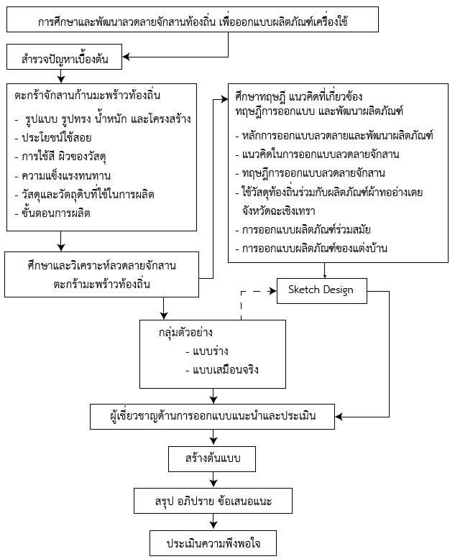

**ภาพที่ 1** ผังแนวทางการรวบรวมข้อมูลการออกแบบ

การศึกษาลวดลายจักสานใน และด้านวัฒนธรรมความเป็นมาและวัตถุดิบในการผลิต ผลิตภัณฑ์จักสานประเภทของแต่งบ้านโดยใช้แนวทางจากการศึกษาลวดลายการสาน ผูก พัน ที่ทำจากตะกร้าก้านมะพร้าวของท้องถิ่นร่วมกับผลิตภัณฑ์ท้องถิ่นผ้าทออ่างเตย ประยุกต์เข้ากับรูปแบบผลิตภัณฑ์จักสานประเภทเครื่องใช้ และของแต่งบ้าน ซึงผลิตภัณฑ์ที่ผู้วิจัยได้คิดค้นออกแบบนั้นเป็นการจับเอาผลิตภัณฑ์จักสานมาย่อส่วนเพื่อให้มีรูปแบบการใช้งานที่หลากหลายและเข้าถึงกลุ่มลูกค้าวัยรุ่นที่รักการตกแต่งบ้านที่ต้องใช้ชิ้นงานเพื่อตั้งโชว์หรือประดับตกแต่งผนังห้อง โต๊ะ ชั้นวาง เคาท์เตอร์ได้ เป็นกระถางต้นไม้ขนาดเล็กได้

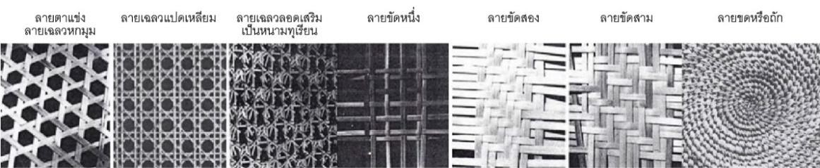

**ภาพที่ 2** การศึกษาลวดลายจักรสานในแบบต่างๆ (อ้างอิง :

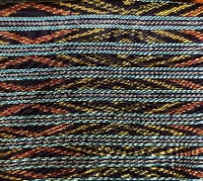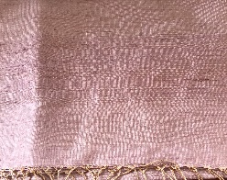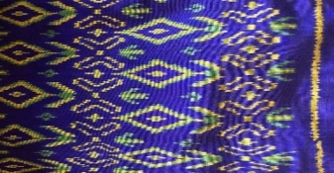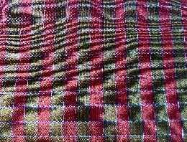

**ภาพที่ 3** สำรวจลวดลายของผ้าทออ่างเตย

การพัฒนาการสร้างสรรค์ผลงานลวดลายจักสานท้องถิ่น จากผลิตภัณฑ์ที่มีอยู่ ของชุมชนแหลมประดู่ อำเภอบ้านโพธิ์ จังหวัดฉะเชิงเทรา ผู้วิจัยได้หาข้อดี ข้อเสีย ของการออกแบบ การสร้างลวดลายที่ช่วยเสริมแรงให้กระถางต้นไม้มีความคงทน ผสมผสานด้วยผ้าทออ่างเตย ซึ่งเป็นของกลุ่มทอผ้าไหมที่มีคุณภาพและเป็นที่ยอมรับโดยมีตลาดรองรับทั้งในและต่างประเทศ โดยผู้วิจัยได้เลือกใช้ผ้าลายโบราณที่มีแนวเส้นตรง ประดับในผลิตภัณฑ์เพื่อให้เข้ากับรูปแบบของลวดลายการจักสาน ส่งผลให้ผลิตภัณฑ์มีความน่าสนใจและกลมกลืนไปในทิศทางเดียวกันกับรูปแบบการใช้สอย สามารถนำไปจัดวางหลากหลายพื้นที่ จากการวิเคราะห์รูปแบบของการออกแบบผลงานนั้น เป็นรูปแบบที่นิยมในปัจจุบัน ซึ่งจะนิยมรูปแบบของเส้น สี ที่เรียบง่าย และมีโทนสีที่มีความคล้ายคลึงกับสีธรรมชาติ เช่น สีดำ น้ำตาล หรือไม่นิยมย้อมสี เพื่อให้เข้ากับรูปแบบผลิตภัณฑ์ที่มีความนิยมในต่างประเทศ ส่วนใหญ่จะถักรอบภาชนะ ซึ่งภายในอาจเป็นภาชนะเซรามิกหรือไม้ในรูปทรงไม่ซับซ้อนเพื่อให้ดูทันสมัย ในภาชนะจะมีหลากหลายขนาด นิยมทำเป็นชุดหรือเป็นเซต เป็นผลิตภัณฑ์รูปแบบที่กำลังเป็นที่นิยมในตลาดยุโรปและอเมริกา

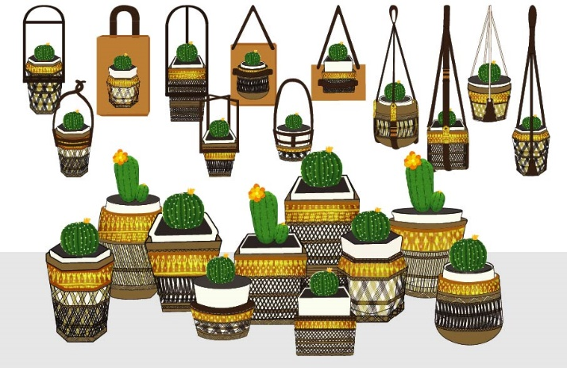

ภาพที่ 4 ผลงานการออกแบบขั้นแรก

**เครื่องมือประกอบการวิจัย**

1. จากผู้ตอบแบบสอบถาม จำนวนทั้งหมด 100 คน โดยการส่งลิ้งแบบสอบถาม ผ่านสื่อสังคมออนไลน์ (ลิ้ง : <https://forms.gle/z8sa89dBETvzKoj46>) อาทิ เฟสบุ๊ค(Facebook), อินสตราแกรม(Instagram) ฯลฯ
2. ผลการวิเคราะห์ข้อมูลจำนวนผู้ให้ความสนใจ ด้านอายุ อาชีพ และรายได้

จากการรวบรวมข้อมูลการประเมินการออกแบบผลงานชิ้นนี้ ซึ่งเป็นวิธีการเบื้องต้นก่อนนำไปสู่ขั้นตอนการผลิต ผู้วิจัยได้ค้นพบความต้องการของผลงานชิ้นนี้ซึ่งเป็นหนึ่งในการประเมินกลุ่มลูกค้าและการตลาดเบื้องต้น ว่าการออกแบบดังกล่าวนั้น ตรงต่อกลุ่มลูกค้าในช่วงอายุ 26-30 ปี เนื่องจากกลุ่มนี้ เป็นกลุ่มที่กำลังรึเริ่มสร้างเนื้อสร้างตัว สามารถมีรายได้ได้หลายทาง และมีกำลังซื้อแบบจำกัด มีการใช้เงินเพื่อตอบสนองความต้องการด้านรูปแบบควบคู่กับความต้องการด้านประโยชน์ใช้สอย ซึ่งก่อนหน้านี้จากรูปแบบของเครื่องจักรสานที่เคยอยู่ในความต้องการของกลุ่มคนผู้มีอายุ 46 - 60 ปีขึ้นไป จึงได้นำมาดัดแปลงแก้ไขเพื่อตอบสนองความต้องการด้านรูปแบบ ให้เข้ากับกลุ่มวัยรุ่นอีกทั้งยังสามารถใช้งานได้จริงตรงตามความ ต้องการของกลุ่มช่วงอายุ 26-30 ปี ตามที่คาดหวังไว้

**ผลการประเมิน**

**ตารางที่ 1** แผนภูมิแสดงผลการประเมินจากกลุ่มผู้ให้ความสนใจการประเมินรูปแบบผลิตภัณฑ์

|  |  |
| --- | --- |
| **รายการ** | **ร้อยละ** |
| **อายุ**  18-25  26-30  31-45  46-50  61-60  **อาชีพ**  นักเรียน/นักศึกษา  ธุรกิจส่วนตัว  ข้าราชการ  รับจ้าง  พนักงานรัฐวิสาหกิจ  อื่นๆ  **รายได้**  ต่ำกว่า 10,000  10,000 – 20,000  20,000 – 30,000  30,000 ขึ้นไป | 32  50  13  2  3  27  23  3  21  8  18  30  36  25  9 |

**รูปแบบความต้องการด้านการออกแบบจากผู้ประเมินแบบสอบถาม**

ผู้วิจัยให้ผู้ประเมินให้คะแนนผลงาน ทั้งหมด 6 รูปแบบ จำนวน 26 ชิ้นงาน โดยให้คะแนนผลงานแต่ละชิ้นดังนี้

มากที่สุด = 4 , ปานกลาง = 3 , น้อย = 2  และ น้อยที่สุด = 1 โดยได้สรุปคะแนน

**ตารางที่ 2** ผลสรุปรูปแบบการประเมินการให้คะแนนผลงานออกแบบจากผู้ได้รับการประเมินทั้งหมด 100 คน

|  |  |  |  |  |  |  |
| --- | --- | --- | --- | --- | --- | --- |
| **หัวข้อ**  **กระถางต้นไม้ ขนาด 4-5 นิ้ว** | **รูปแบบตั้งทรง**  **(กลม)** | **รูปแบบตั้งทรง(สี่เหลี่ยม)** | **รูปแบบตั้งทรง(หกเหลี่ยม)** | **รูปแบบแขวน(ทรงกลม)** | **รูปแบบแขวน(ทรงสี่เหลี่ยม)** | **รูปแบบแขวน(ทรงหกเหลี่ยม)** |
| รูปแบบความต้องการ  (**มากที่สุด**) |  |  |  |  |  |  |
| คะแนน | 36 | 36 | 30 | 31 | 46 | **60** |
| รูปแบบความต้องการ  (**น้อยที่สุด**) |  |  |  |  |  |  |
| คะแนน | 28 | 33 | 29 | **42** | 24 | 25 |

จากตารางจะเห็นได้ว่าการออกแบบของ “กระถางต้นไม้ ขนาด 4-5 นิ้ว รูปแบบแขวน (ทรงหกเหลี่ยมรูปแบบที่ 4)” มีความต้องการในกลุ่มของผู้ประเมินมากถึง 60 คะแนน บ่งบอกว่า ด้านรูปแบบนั้นตรงตามความต้องการของกลุ่มอายุ 26-30 ปี มากที่สุด ซึ่งเป็นกลุ่มของวัยรุ่น ที่มีอาชีพนักเรียนนักศึกษาเป็นส่วนใหญ่ และ รูปแบบของกระถางต้นไม้ ขนาด 4-5 นิ้ว รูปแบบแขวน (ทรงกลม แบบที่ 1) เป็นรูปแบบความต้องการน้อยที่สุด โดยมีความเห็นส่วนใหญ่ว่ารูปแบบแขวนทรงกลมอาจไม่เหมาะสมหากโดนลมพัด

**สรุปและอภิปราย**

จากงานวิจัยการนำไปปรับประยุกต์ใช้ได้กับพื้นที่ ออกจำหน่ายทั้งร้านค้าชุมชน หรือ ร้านค้าออนไลน์ หรือกลุ่มคนในชุมชนแหลมประดู่ จังหวัดฉะเชิงเทรา การสืบทอดการจักสารไปสู่รุ่นลูกหลาน ให้สามารถพัฒนาต่อยอด นำรูปแบบไปปรับใช้ โดยรูปแบบของผลิตภัณฑ์จักรสาน ได้คำนึงถึงวัตถุดิบที่มีคุณภาพตอบสนองการใช้สอยได้ตรงตามความต้องการซึ่งมีหลักพิจารณาดังนี้

- ด้านองค์ประกอบ ความงาม ขนาด สัดส่วน รูปทรง รูปแบบที่เหมาะสม หลังจากที่ได้ข้อสรุปของรูปแบบสัดส่วนผู้วิจัยดังกล่าวผู้วิจัยได้ทำการคัดเลือกรูปแบบสัดส่วนตามความเหมาะสมของกลุ่มลูกค้า จากผลงานการแบบขั้นแรกในภาพที่ 4

- ด้านวัสดุธรรมชาติที่นำมาใช้ได้ปรับปรุงย้อมสีธรรมชาติเพื่อเพิ่มความโดดเด่นน่าสนใจและเข้ากับสีของผ้าไหมในชุมชนที่นำมาใช้

- ด้านการใช้งาน การปรับปรุงให้สามารถใช้ได้กับทั้งบ้าน ร้านกาแฟ และสถานที่ทำงานได้โดยที่ไม่รู้สึกว่าผลิตภัณฑ์มีความใหญ่ หรือ เกะกะจนเกินไป

จากการสรุปแบบสอบถามขั้นแรกเพื่อนำแนวความคิดเห็นที่ได้จากการวิเคราะห์รูปแบบอัตลักษณ์การผสมผสานของรูปแบบ ความเหมาะสม ภูมิปัญญา พบว่า รูปแบบของชิ้นงานมีความเหมาะสมในการตกแต่งพื้นที่หลากหลาย จากแบบสอบถามผู้ให้ความสนใจผลงาน 100 คน ผู้ประเมินลงความเห็นว่า ผลิตภัณฑ์ยังคงแสดงถึงความเป็นเอกลักษณ์ของงานหัตถกรรม ร้อยละ 58 และมีความสวยงาม ร้อยละ 57

**ตารางที่ 2** ตารางการให้คะแนนความเหมาะสมจากผู้ประเมิน 100 คน

|  |  |  |  |  |  |
| --- | --- | --- | --- | --- | --- |
| รายการ | ดีมาก | ดี | พอ  ใช้ | ปรับ  ปรุง | แย่มาก |
| 1. ผลิตภัณฑ์มีสีสัน ลวดลายและการแต่งที่สวยงาม ร่วมสมัย 2. ผลิตภัณฑ์ยังคงแสดงถึงความเป็นเอกลักษณ์ของงานหัตถกรรม 3. ผลิตภัณฑ์มีขนาดที่สมมาตร สมสัดส่วน เหมาะกับการใช้งานได้จริง 4. ผลิตภัณฑ์มีความสวยงามสามารถนำมาตกแต่งบ้านได้อย่างเหมาะสม 5. ผลิตภัณฑ์มีรูปแบบผสมผสาน มีความเหมาะสมเข้ากันได้ดีอย่างกลมกลืน | 42  43  31  53  55 | 53  31  45  46  31 | 5  26  12  1  6 | 0  0  12  0  0 | 0  0  0  0  0 |

จากผลการประเมินจะเห็นได้ว่าผู้แสดงความคิดเห็นส่วนใหญ่จะให้คะแนนด้านรูปแบบผสมผสานและความเหมาะสมกลมกลืน ในกลุ่มดีมาก ถึง 55 คะแนน และ และต้องปรับปรุงสัดส่วนและความเหมาสมของการใช้งาน 12 คะแนน

ผู้วิจัยได้นำข้อมูลการให้คะแนนความเหมาะสมมาปรับปรุงพัฒนารูปแบบ และแก้ไขปัญหาต่างๆ ทั้งในเรื่องของการใช้งานจริงเพิ่มรูปแบบการถักทอให้หนาขึ้น และเพิ่มความทนทานความแข็งแรงขแงปบบให้มากขึ้น โดยยังคงไม่ทิ้งความเป็นเอกลักษณ์ของลายจักสานและลายผ้าทอท้องถิ่นของชุมชนแหลมประดู่ จังหวัดฉะเชิงเทรา เพื่อนำไปสู่ออกแบบที่ตรงตามความต้องการของกลุ่มวัยรุ่น ซึ่งเป็นกลุ่มเป้าหมายหลักของผลิตภัณฑ์

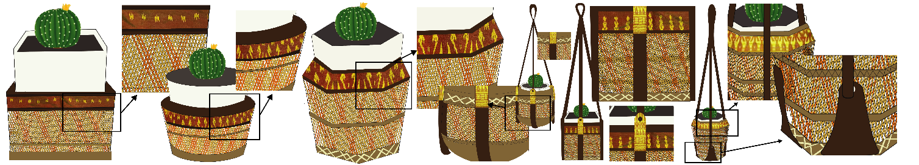

ภาพที่ 5 รูปแบบผลิตภัณฑ์หลังปรับปรุงแล้ว

**เอกสารอ้างอิง**

กรมส่งเสริมอุตสาหกรรม. "**รูปแบบสินค้าเครื่องจักสานที่มีแนวโน้มในตลาดต่างประเทศสหพันธ์สาธารณรัฐเยอรมัน**." (2546).

กระทรวงพาณิชย์. "**ชี้ช่องส่งออก Smes**." *วารสารชี้ช่องส่งออก SMEs เพื่อการส่งออก กรมส่งเสริมการส่งออก* 12 (2555).

กฤษฎา ดูพันดุง. "**การศึกษาและพัฒนาระบบฐานข้อมูลเครื่องจักรสานภาคอีสานสำหรับออกแบผลิตภัณฑ์ชุมชน**." *วารสารวิชาการ ศิลปะสภาปัตยยกรรมศาสตร์ มหาวิทยาลัยนเรศศวร*  (2559).

ทิชา ปริกเพชร. "**การสานตระกร้า หมู่บ้านแหลมประดู่**." *thaigoodview*  (2009).

วิชัย พงษ์โหมด, และบุญมา พงาโหมด. "**ประวัติการตั้งถิ่นฐานของชุมชนในจังหวัดฉะเชิงเทรา**." *คณะมนุษย์ศาสตร์และสังคมศาสตร์ มหาวิทยาลัยราชภัฏราชนครินทร์,*  (2547).

วิบูลย์ ลี้สุวรรณ. "**เครื่องจักสานในประเทศไทย**." *โอ เอส พริ้นติ้ง เฮาส์* (2532).